P R E S S E I N F O R M A T I O N

Lauenburg, 20. März 2009

Mit hansebeton aktiv in die neue Gartensaison: Mustergarten

eröffnet wieder – Werkssonderverkäufe für Schnäppchenjäger

Der Frühling steht vor der Tür – und mit ihm die neue Gartensaison. Die ersten Frühlingswochen sind die ideale Zeit, sich inspirieren zu lassen und neue Ideen für die Gartengestaltung zu entwickeln. hansebeton möchte Gartenfreunde dabei aktiv unterstützen: Zum Auftakt der neuen Saison eröffnet der Betonsteinspezialist am 28. März 2009 seinen Mustergarten in Lauenburg und präsentiert eine große Vielfalt an Pflaster-Produkten, Terrassenplatten und Gartenbauelementen. hansebeton lädt auch zu Sonderverkäufen ein: Schnäppchenjäger dürfen sich zum Frühlingsanfang über Preisreduktionen von bis zu 80 Prozent freuen. Die Sonderverkäufe finden am 28. März 2009 in Neetze sowie am 4. April 2009 in Lauenburg statt.

Der hansebeton-Mustergarten in Lauenburg ist sieben Tage die Woche geöffnet – mit kompetenter Fachberatung von Montag bis Freitag ab 9 bis 16 Uhr sowie samstags von 9 bis 12 Uhr. Ab dem 18. April wird die Beratung im Mustergarten erstmals auch auf die Produktbereiche Schornsteine und Fertiggaragen ausgeweitet. Darüber hinaus veranstaltet hansebeton in den ersten Frühlingswochen seine traditionellen Sonderverkaufstage an den Werksstandorten: Schnäppchenjäger kommen am 28.3. in Neetze und am 4.4. in Lauenburg voll auf ihre Kosten – die Veranstaltungen finden jeweils von 8 bis 12 Uhr statt. Beim großen Sonder- und Restpostenverkauf können zahlreiche Produkte bis zu 80 Prozent günstiger erstanden werden. Beim Verkauf allein bleibt es aber nicht: hansebeton präsentiert auf diesen ersten Frühlings-Events zusammen mit Partnerunternehmen ein buntes Programm, bestehend aus Produktpräsentationen und fachkundiger Beratung.

An den zwei Sonderverkaufstagen präsentiert nicht nur hansebeton seine umfangreiche Produktpalette. Besucher finden auch eine kleine Ausstellung von Baugeräten und Maschinen, mit denen sich die Beläge und Gartenbauelemente fachgerecht verlegen lassen. Zudem gibt ein GaLaBau-Unternehmen den Besuchern praktische Tipps zur Verlegung und Gartengestaltung. Ergänzend stellt hansebeton seine neue Pflegemittel-Serie für die professionelle Reinigung von Pflastersteinen und Platten vor. Der Sonder- und Restpostenverkauf wird direkt an den hansebeton-Werksstandorten stattfinden: Buchhorster Weg 2-10 in Lauenburg und Fraaschweg 1 in Neetze. Empfangen werden die Besucher von kompetenten hansebeton Fachberatern, die bei der Auswahl des richtigen Produktes Hilfestellung geben. Parkmöglichkeiten bestehen direkt auf dem Werksgelände. Wer seine Schnäppchen nicht selbst transportieren kann, kann sich die Ware auf Wunsch und gegen einen Aufpreis direkt nach Hause liefern lassen.

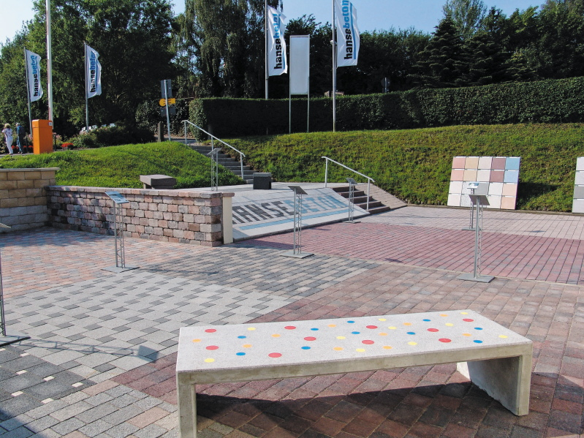
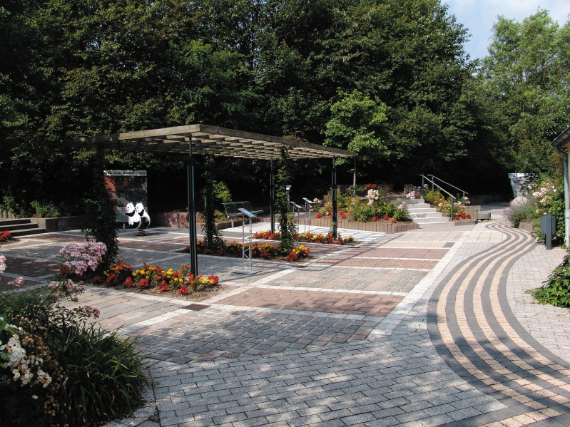

Bietet viele Ideen für die Gartengestaltung: Der Mustergarten von hansebeton in Lauenburg

Bildmaterial zu dieser Pressemitteilung steht für Sie unter
www.press-n-relations.de im Anhang der dort veröffentlichten Meldung zum Download bereit.

Weitere Informationen:  Hanse-Betonvertriebs-Union GmbH  Buchhorster Weg 2-10  21481 Lauenburg/Elbe  Tel: 04153-5906-0  Fax: 04153-5906-920  hbv@hansebeton.de - www.hansebeton.de | Presse- und Öffentlichkeitsarbeit:  Press´n´Relations GmbH - Bruno Lukas  Magirusstraße 33  89077 Ulm  Tel: 0731-96287-17  Fax: 0731-96287-97  blu@press-n-relations.de - www.press-n-relations.de
-----------------------------------------------------------------------------------------------------------------------------------------------
Betonprodukte aus dem Norden. Als einer der führenden Hersteller Norddeutschlands vertreibt die Schmidt & Peters-Gruppe unter dem Markennamen hansebeton eine umfassende Palette hochwertiger Betonprodukte. Schornsteinsysteme, Pflaster und Platten, Mauerelemente und Palisaden, Bordsteine und andere Tiefbauprodukte für den privaten, gewerblichen und öffentlichen Bereich. Die langjährige Erfahrung des Unternehmens bürgt für konstant hohe Qualität und praxisgerechte Lösungen.

